附件1：
武汉中南花园饭店方位图及乘车路线

武汉中南花园饭店位于武汉市武昌武珞路558号，省农业厅斜对面，距离武昌火车站2公里、距离傅家坡长途汽车客运站1公里、距离黄鹤楼2公里、距离武汉天河机场40公里。方位图如下：

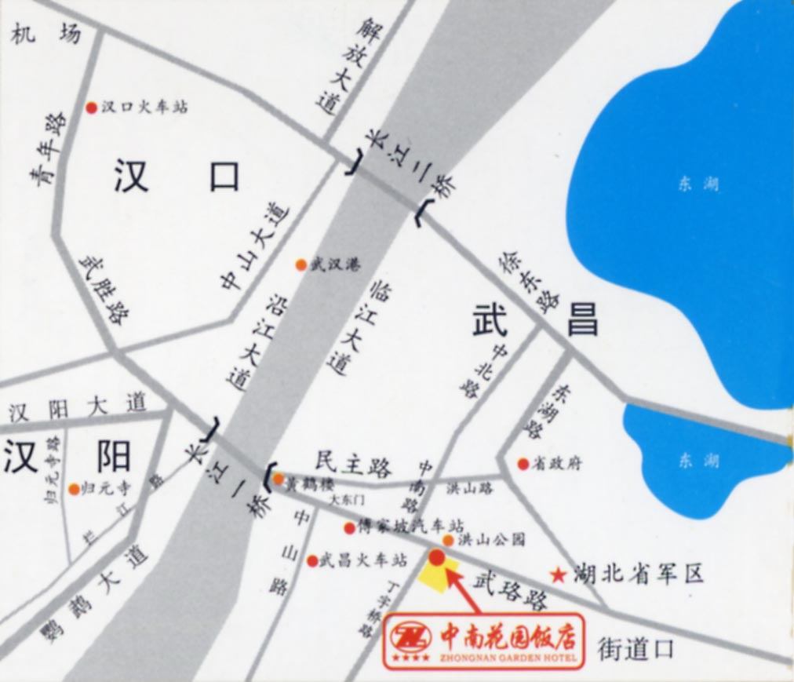

乘车路线：
路线A：武汉天河机场：乘坐机场大巴，在武昌傅家坡长途汽车客运站下车。傅家坡长途汽车客运站至武汉中南花园饭店，步行约10分钟；乘坐出租车，车费约5元。从武汉天河机场直接乘坐出租车至武汉中南花园饭店，车费约90元（含路桥费）。
路线B：汉口火车站：乘坐536或519路公交汽车，在丁字桥站下车即到。从汉口火车站直接乘坐出租车，车费约40元。
路线C：武昌火车站：乘坐564、538、59、66或518路公交汽车，在丁字桥站下车即到。从武昌火车站直接乘坐出租车，车费约10元。
路线D：武汉火车站（高铁）：乘坐540公交汽车，在丁字桥路站下车即到。从武汉火车站直接乘坐出租车，车费约40元左右。

